ГОСУДАРСТВЕННОЕ АВТОНОМНОЕ ОБРАЗОВАТЕЛЬНОЕ УЧРЕЖДЕНИЕ ВЫСШЕГО ОБРАЗОВАНИЯ ЛЕНИНГРАДСКОЙ ОБЛАСТИ

«ЛЕНИНГРАДСКИЙ ГОСУДАРСТВЕННЫЙ УНИВЕРСИТЕТ
ИМЕНИ А.С. ПУШКИНА»

УТВЕРЖДАЮ
Проректор
по учебно-методической работе
____________________ С.Н. Большаков
__________________________________

РАБОЧАЯ ПРОГРАММА
дисциплины

Б1.Б.11 МЕТОДЫ ОПТИМАЛЬНЫХ РЕШЕНИЙ

Направление подготовки 38.03.01 Экономика

Направленность (профиль) Финансы и кредит

(год начала подготовки – 2020)

Санкт-Петербург
2020

2. Место дисциплины в структуре ОП:
Целью освоения дисциплины «Методы оптимальных решений» является формирование систематизированных знаний выпускника в области теории вероятностей и математической статистики с учетом содержательной специфики предметов «Математика», «Алгебра» в общеобразовательной школе.
Задачи:
- рассмотреть основные разделы методов оптимизации, необходимые студентам в процессе профессиональной подготовки по данной специальности;
- установить основные подходы к описанию математических моделей экономических явлений и процессов;
-изучить основные методы решения оптимизационных задач с использованием средств алгебры и математического анализа, теории вероятностей, теории игр и теории графов;
- обеспечить навыки применения данных знаний в будущей практической деятельности.

3. Объем дисциплины и виды учебной работы
Общая трудоемкость освоения дисциплины составляет 4 зачетные единицы, 144 академических часа (1 зачетная единица соответствует 36 академическим часам).

Очная форма обучения
Вид учебной работы | Трудоемкость в акад.час
Контактная работа (аудиторные занятия) (всего): | 58
в том числе:
Лекции | 28
Лабораторные работы / Практические занятия (в т.ч. зачет) | 30
Самостоятельная работа (всего) | 59
Вид промежуточной аттестации (экзамен): | 27
контактная работа | 27
самостоятельная работа по подготовке к экзамену | -
Общая трудоемкость дисциплины (в час. /з.е.) | 144 / 4

4. Содержание дисциплины
При проведении учебных занятий обеспечивается развитие у обучающихся навыков командной работы, межличностной коммуникации, принятия решений, лидерских качеств (включая при необходимости проведение интерактивных лекций, групповых дискуссий, ролевых игр, анализ ситуаций и имитационных моделей, составленных на основе результатов научных исследований, проводимых организацией, в том числе с учетом особенностей профессиональной деятельности выпускников и потребностей работодателей).
4.1. Содержание разделов и тем
Раздел 1. Оптимизация в задачах программирования
Тема 1: Математические модели и оптимизация в экономике.
Понятие экономико-математической модели. Математические модели в экономике. Три основных этапа проведения экономико-математического моделирования. Принятие экономических решений. Теория оптимизации и методы выбора экономических решений. Применение оптимизации в системах поддержки принятия решений. Основные представления о статической задаче оптимизации.

Тема 2: Оптимизация в задачах линейного программирования.
Общая задача линейного программирования. Теоретические основы методов линейного программирования. Геометрический смысл задачи линейного программирования. Свойства задачи линейного программирования. Геометрический метод решения задачи линейного программирования. Симплексный метод как универсальный метод решения задачи линейного программирования. Геометрический смысл симплексного метода. Симплексные таблицы. Метод искусственного базиса. Взаимно двойственные задачи линейного программирования. Свойства двойственных задач. Основные теоремы двойственности. Примеры. Экономико-математическая модель транспортной задачи. Открытая и закрытая модели задач. Построение опорного базисного плана методом «северо-западного» угла и методом минимального тарифа. Критерий оптимальности. Проверка оптимальности методом потенциалов. Переход к новому плану задачи. Транспортная задача с ограничениями на пропускную способность. Транспортная задача по критерию времени.
Тема 3: Оптимизация в целочисленном и динамическом программировании.
Постановка задачи целочисленного программирования. Примеры задач. Методы отсечения. Метод Гомори. Понятие о методе ветвей и границ. Понятие о методе динамического программирования. Базовый принцип динамического программирования. Примеры задач.
Раздел 2. Оптимизация в задачах теории игр.
Тема 4: Задачи теории игр.
Основные понятия теории игр. Стратегии и платежные функции. Антагонистические игры. Доминирование стратегий. Минимаксные и максиминные стратегии. Верхняя и нижняя цена игры. Цена игры. Смешанные стратегии и основная теорема теории игр. Решение игр 2xn и nx2. Сведение конечной матричной игры к задаче линейного программирования. Игры с «природой» как вырожденный случай антагонистической игры двух лиц. Критерии принятия решений в играх с «природой». Критерий Вальда, критерий Сэвиджа, критерий Лапласа, критерий Гурвица. Позиционная игра как многошаговый процесс принятия решения. Нормализация позиционной игры. Решение позиционных игр с неполной информацией. Решение позиционных игр с полной информацией.
Раздел 3. Сетевые модели.
Тема 5: Сетевые модели.
Основные понятия и определения, операции над графами, способы задания графов. Действия с графами. Упорядочивание элементов орграфов. Алгоритм Дейкстры нахождения минимального пути. Алгоритм Беллмана-Мура нахождения минимального пути. Алгоритм нахождения максимального пути. Потоки в сетях. Сетевые и линейные графики.
4.2 Примерная тематика курсовых проектов (работ)
Курсовая работа по дисциплине не предусмотрена учебным планом.
4.3 Перечень занятий, проводимых в активной и интерактивной формах, обеспечивающих формирование у обучающихся навыков командной работы, межличностной коммуникации, принятия решений, лидерских качеств
№ раздела | Вид аудиторного занятия в активной и/или интерактивной форме и его тематика
I | ПЗ: обcуждение в группах «Критерии оптимальности решения транспортной задачи»
 | ЛЗ (интерактивная лекция): «Постановка задачи линейного программирования»
II | ПЗ: обcуждение в группах: «Сведение игры к ЗЛП»
 | ЛЗ (интерактивная лекция): «Антагонистические игры»
III | Коллоквиум: «Сетевые модели»
 | ЛЗ (интерактивная лекция): «Алгоритм Дейкстры»

5. Учебно-методическое обеспечение для самостоятельной работы обучающихся по дисциплине

Вопросы для подготовки к коллоквиуму

- Основные понятия и определения, операции над графами, способы задания графов.
- Действия с графами.
- Упорядочивание элементов орграфов.
- Алгоритм дейкстры нахождения минимального пути.
- Алгоритм беллмана-мура нахождения минимального пути.
- Алгоритм нахождения максимального пути.
- Потоки в сетях.
- Сетевые и линейные графики.

Задачи для самостоятельного решения

Часть 1
Задача 1.
Выполнить план по производству 32 изделий И1 и 4 изделий И2 взялись бригады Б1 и Б2. Производительность бригады Б1 по производству изделий И1 и И2 составляет соответственно 4 и 2 изделия в час, фонд рабочего времени этой бригады 9,5 ч. Производительность бригады Б2 - соответственно 1 и 3 изделия в час, а ее фонд рабочего времени - 4 ч. Затраты, связанные с производством единицы изделия, для бригады Б1 равны соответственно 9 и 20 руб., для бригады Б2 - 15 и 30 руб.
Составьте математическую модель задачи, позволяющую найти оптимальный объем выпуска изделий, обеспечивающий минимальные затраты на выполнение заказа. Решите задачу, используя табличный процессор EXCEL.

Задача 2.
Компании необходимо спланировать бюджет рекламной кампании своей продукции, которая будет проводиться посредством телевидения, радио, газет и афиш. Известно, что эти средства приводят к увеличению прибыли соответственно на 10, 4, 6, 3 $ в расчете на 1$ затрат на рекламу. Распределение рекламного бюджета подчиняется условиям:
· полный бюджет рекламной компании не более 0,5 млн. $;
· на телевидение следует расходовать не более 50% от всех затрат на рекламу;
· на афиши не менее 10% от всех затрат на рекламу
· на радио не менее 30% затрат от телевидения.
Необходимо распределить средства по различным видам рекламы с максимумом прибыли.
Составьте математическую модель и решите задачу, используя табличный процессор EXCEL.
Часть 2
1. Решите задачу линейного программирования геометрическим методом:
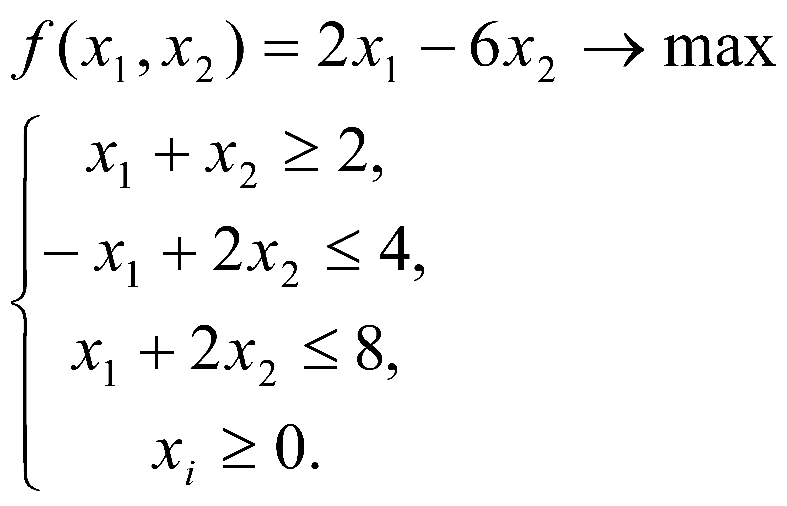
2. Найдите экстремумы функции двух переменных:
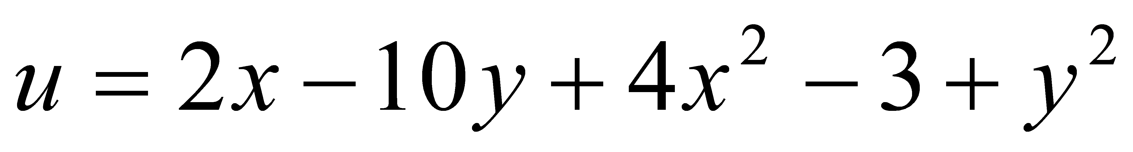.
3. Исследуйте функцию на условный экстремум методом подстановки:
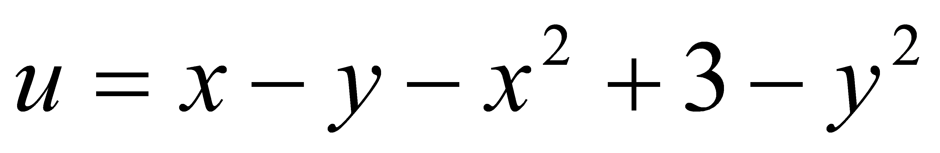, 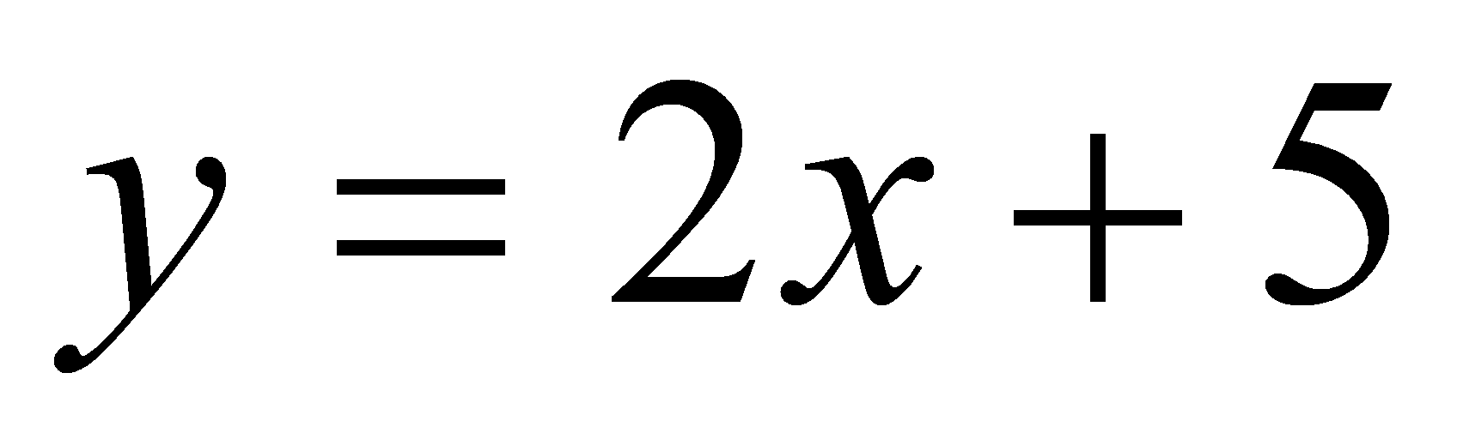.

6. Оценочные средства для текущего контроля успеваемости

6.1. Текущий контроль

№ п/п | Наименование блока (раздела) дисциплины | Форма текущего контроля
1 | Раздел 1. Оптимизация в задачах программирования | тестовые задания
2 | Раздел 2. Оптимизация в задачах теории игр | тестовые задания

- Примеры оценочных средств ДЛЯ текущего контроля по дисциплине

Система балльно-рейтинговой оценки (БРС) для осуществления текущего контроля по дисциплине

№ | Наименование контрольных элементов | Количество баллов
 | Контроль посещаемости занятий | 0-15 баллов
 | Контроль выполнения тестовых заданий | 0-55 баллов

Примеры тестовых заданий

- К формам задач линейного программирования не относится…
а) каноническая задача ЛП;
б) общая задача ЛП;
в) стандартная задача ЛП;
г) нестандартная задача ЛП.
- Если задача ЛП имеет оптимальное решение, то целевая функция принимает единственное оптимальное значение в одной из…
а) внутренних точек;
б) угловых точек;
в) внешних точек;
г) граничных точек.
- Метод искусственного базиса применяется для решения задачи ЛП в том случае, когда…
а) задача не имеет начального опорного решения с базисом из единичных векторов;
б) задача имеет начальное опорное решение с базисом из единичных векторов;
в) решение задачи геометрическим методом не приводит к ответу;
г) решение задачи стандартным симплексным методом не дает результата.
- Утверждение: если одна из пары двойственных задач имеет оптимальное решение, то и двойственная к ней имеет оптимальное решение; причем значения целевых функций задач на своих оптимальных решениях совпадают,- является…
а) второй теоремой двойственности;
б) первой теоремой двойственности;
в) правилом потенциалов;
г) критерием оптимальности базисного плана.
- Линией уровня называется прямая,
а) на которой целевая функция принимает наименьшее значение;
б) на которой целевая функция принимает наибольшее значение;
в) на которой целевая функция принимает постоянное значение;
г) на которой целевая функция не определена.
- Среди данных транспортных задач открытой является…

а) | 7 | 9 | 11 | 8 | 30 | б) | 4 | 2 | 2 | 100
 | 12 | 6 | 7 | 5 | 60 |  | 3 | 5 | 3 | 200
 | 4 | 10 | 9 | 2 | 10 |  | 9 | 3 | 6 | 70
 | 40 | 20 | 10 | 30 |  |  | 190 | 120 | 30
в) | 4 | 9 | 12 | 8 | 30 | г) | 4 | 4 | 2 | 100
 | 8 | 7 | 3 | 5 | 60 |  | 2 | 9 | 3 | 200
 | 1 | 10 | 1 | 6 | 20 |  | 1 | 5 | 6 | 80
 | 40 | 20 | 20 | 30 |  |  | 190 | 120 | 70
- Дана матрица весов некоторого графа
.
Тогда минимальный путь на этом графе от начальной вершины до конечной можно найти с помощью…
а) алгоритма Дейкстры;
б) алгоритма Беллмана-Мура;
в) алгоритма Фалкерсона;
г) матрицы связности.
- Метод Гомори решения задачи линейного программирования применяется для решения…
а) транспортной задачи;
б) задачи целочисленного программирования;
в) транспортной задачи по критерию времени;
г) транспортной задачи с ограничениями на пропускную способность.
10. Нижняя цена игры, заданной матрицей

равна…
а) | 2; | б) | 1;
в) | -3; | г) | 3.
7. ПЕРЕЧЕНЬ ОСНОВНОЙ И ДОПОЛНИТЕЛЬНОЙ УЧЕБНОЙ ЛИТЕРАТУРЫ

7.1. Основная литература
№ | Наименование | Авторы | Место издания | Год издания | Наличие
 |  |  |  |  | печатные издания | ЭБС (адрес в сети Интернет)
1 | Высшая математика | Кузнецова Т. А., Мироненко Е. С., Розанова С. А., Сирота А. И., Ярошевская К. Ш. | М.: Физматлит | 2009 | - | http://biblioclub.ru/
2 | Задачи по математике | Лунгу К. Н., Макаров Е. В. | М.: Физматлит | 2008 | - | http://biblioclub.ru/
3 | Математические методы и модели в экономике: учебник | Балдин К. В., Башлыков В. Н., Рукосуев А. В. | М.: Флинта | 2016 | - | http://biblioclub.ru/
4 | Математические методы и модели исследования операций: учебник | Колемаев В. А. | М.: Юнити-Дана | 2015 | - | Http://biblioclub.ru/
7.2. Дополнительная литература
№ | Наименование | Авторы | Место издания | Год издания | Наличие
 |  |  |  |  | печатные издания | ЭБС (адрес в сети Интернет)
1 | Высшая математика | Кузнецова Т.А., Мироненко Е.С, Розанова С. А., Сирота А. И.,  Ярошевская К. Ш. | М.:Физматлит | 2009 |  | http://biblioclub.ru/
2 | Высшая математика для экономистов: учебник | Кремер Н.Ш. | М: Юнити-Дана | 2015 |  | http://biblioclub.ru/
8.Ресурсы информационно-коммуникационной сети «Интернет»
Единое окно доступа к образовательным ресурсам (свободный доступ к каталогу образовательных интернет-ресурсов и полнотекстовой электронной учебно-методической библиотеке для общего и профессионального образования). - Режим доступа: http://window.edu.ru
Электронно-библиотечная система «Университетская библиотека онлайн». – Режим доступа: http://biblioclub.ru/

9. МЕТОДИЧЕСКИЕ УКАЗАНИЯ ДЛЯ ОБУЧАЮЩИХСЯ ПО ОСВОЕНИЮ ДИСЦИПЛИНЫ
Важнейшим условием успешного освоения материала является планомерная работа обучающегося в течение всего периода изучения дисциплины, поэтому подготовку к итоговому зачету или экзамену по дисциплине следует начинать с первого занятия. Обучающемуся следует ознакомиться со следующей учебно-методической документацией: программой дисциплины; перечнем знаний и умений, которыми обучающийся должен владеть; тематическими планами лекций, практических занятий; видами текущего контроля; учебником, учебными пособиями по дисциплине; электронными ресурсами по дисциплине; перечнем экзаменационных вопросов /вопросов к зачету.
Подготовка к лекционным занятиям
В ходе лекций преподаватель излагает и разъясняет основные и наиболее сложные понятия темы, а также связанные с ней теоретические и практические проблемы, дает рекомендации по подготовке к практическим занятиям и самостоятельной работе. В ходе лекционных занятий обучающемуся следует вести конспектирование учебного материала.
С целью обеспечения успешного обучения обучающийся должен готовиться к лекции, она является важнейшей формой организации учебного процесса, поскольку:
знакомит с новым учебным материалом;
разъясняет учебные элементы, трудные для понимания;
систематизирует учебный материал;
ориентирует в учебном процессе.
При подготовке к лекции необходимо:
внимательно прочитать материал предыдущей лекции;
узнать тему предстоящей лекции (по тематическому плану, по рабочей программе дисциплины);
ознакомиться с учебным материалом лекции по рекомендованному учебнику и учебным пособиям;
уяснить место изучаемой темы в своей профессиональной подготовке;
записать возможные вопросы, которые обучающийся предполагает задать преподавателю.

Подготовка к практическим (семинарским) занятиям, лабораторным работам
Этот вид самостоятельной работы состоит из нескольких этапов:
1) повторение изученного материала. Для этого используются конспекты лекций, рекомендованная основная и дополнительная литература;
2) углубление знаний по теме. Необходимо имеющийся материал в конспектах лекций, учебных пособиях дифференцировать в соответствии с пунктами плана практического занятия. Отдельно выписать неясные вопросы, термины. Лучше это делать на полях конспекта лекции;
3) выполнение практических заданий, упражнений, проверочных тестов, составление словаря терминов, развернутого плана сообщения и т.д.
При подготовке к практическому занятию рекомендуется с целью повышения их эффективности:
- уделять внимание разбору теоретических задач, обсуждаемых на лекциях;
- уделять внимание краткому повторению теоретического материала, который используется при выполнении практических заданий;
- осуществлять регулярную сверку домашних заданий;
- ставить проблемные вопросы, по возможности использовать примеры и задачи с практическим содержанием;
- включаться в используемые при проведении практических занятий активные и интерактивные методы обучения;
- развивать предметную интуицию.
При разборе примеров в аудитории или при выполнении домашних заданий целесообразно каждый шаг обосновывать теми или иными теоретическими положениями.
Для обеспечения систематической и регулярной работы по изучению дисциплины и успешного прохождения промежуточных и итоговых контрольных испытаний обучающемуся рекомендуется придерживаться следующего порядка обучения:
1) определить объем времени, необходимого для проработки каждой темы, ориентируясь на распределение часов, приведенное в основной части настоящей рабочей программы;
2) регулярно изучать каждую тему дисциплины, используя различные формы индивидуальной работы;
3) согласовывать с преподавателем виды работы по изучению дисциплины;
4) по завершении отдельных тем своевременно передавать выполненные индивидуальные работы преподавателю.

Организация самостоятельной работы
Для теоретического и практического усвоения дисциплины большое значение имеет самостоятельная работа обучающихся, которая может осуществляться индивидуально и под руководством преподавателя. Самостоятельная работа обучающегося является основным средством овладения учебным материалом во время, свободное от обязательных учебных занятий, что предполагает самостоятельное изучение отдельных тем, дополнительную подготовку к каждому семинарскому и практическому занятию или лабораторной работе. Самостоятельная работа обучающихся является важной формой образовательного процесса. Она реализуется непосредственно в ходе аудиторных занятий, в контактной работе с преподавателем вне рамок расписания, а также в библиотеке, при выполнении обучающимся учебных заданий.
Цель самостоятельной работы обучающихся состоит в научении осмысленно и самостоятельно работать сначала с учебным материалом, затем с научной информацией. Правильно организованная самостоятельная работа позволяет заложить основы самоорганизации и самовоспитания с тем, чтобы привить умение в дальнейшем непрерывно повышать свою квалификацию, что будет способствовать формированию профессиональных компетенций на достаточно высоком уровне. При изучении дисциплины организация самостоятельной работы обучающихся представляет собой единство трех взаимосвязанных форм:
1) внеаудиторная самостоятельная работа;
2) аудиторная самостоятельная работа, которая осуществляется под непосредственным руководством преподавателя при проведении практических занятий и во время чтения лекций;
3) творческая, в том числе научно-исследовательская работа. Это вид работы предполагает самостоятельную подготовку отчетов по выполнению практических заданий, подготовку презентаций, эссе, сообщений и т.д.
На практических занятиях необходимо выполнять различные виды самостоятельной работы (в том числе в малых группах), что позволяет ускорить формирование профессиональных умений и навыков.

Подготовка к экзамену
Завершающим этапом изучения дисциплины является сдача зачета или экзамена в соответствии с учебным планом, при этом выясняется усвоение основных теоретических и прикладных вопросов программы и умение применять полученные знания к решению практических задач. При подготовке к экзамену учебный материал рекомендуется повторять по учебнику и конспекту. Зачет или экзамен проводится в назначенный день, по окончании изучения дисциплины. Во время контрольного мероприятия преподаватель учитывает активность работы обучающегося на аудиторных занятиях, качество самостоятельной работы, результативность контрольных работ, тестовых заданий и т.д.

10. ИНФОРМАЦИОННЫЕ ТЕХНОЛОГИИ, ИСПОЛЬЗУЕМЫЕ ПРИ ОСУЩЕСТВЛЕНИИ ОБРАЗОВАТЕЛЬНОГО ПРОЦЕССА
10.1. Требования к программному обеспечению учебного процесса
Для обеспечения учебного процесса необходимо наличие Windows, Microsoft Office.

10.2. Информационно-справочные системы
При осуществлении образовательного процесса по дисциплине могут быть использованы следующие информационно-справочные системы:
Информационно-правовой портал «Гарант». – http://www.garant.ru/

11. МАТЕРИАЛЬНО-ТЕХНИЧЕСКОЕ ОБЕСПЕЧЕНИЕ ДИСЦИПЛИНЫ
Для проведения занятий лекционного типа предлагаются учебно-наглядные пособия, обеспечивающие тематические иллюстрации, формируются в виде электронной презентации (выборочно), размещаемой на технических средствах обучения в аудиториях.
Перечень материально-технического обеспечения, необходимого для проведения занятий по дисциплине: основное учебное оборудование – стандартные учебные аудитории для проведения занятий лекционного типа, занятий семинарского типа, текущего контроля и промежуточной аттестации, оснащенные техническими средствами обучения, служащими для представления учебной информации большой аудитории (ПК в сборе: системный блок, монитор, клавиатура, мышь; проектор; экран настенный; доска для мела/доска маркерная) и специализированной мебелью (стандартное аудиторное оборудование (столы, аудиторные скамьи или стулья, трибуна, письменный стол и стул для преподавателя).

